21.02.2018
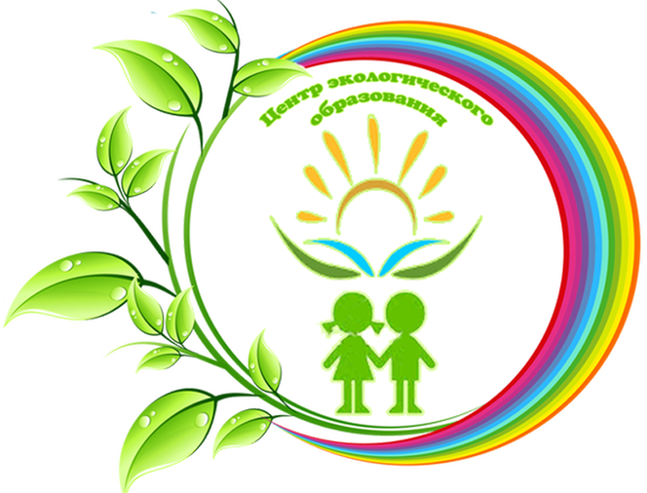 Н.Н. Рослякова
Экологическое образование и воспитание в МОУ «СОШ№6»
Статус Центра экологического образования был присвоен нашей школе в декабре 2011 года, когда мы начали реализацию Программы экологического образования и воспитания.
Основной целью деятельности ЦЭО является повышение уровня экологического образования и экологической культуры обучающихся, создание условий для сетевого взаимодействия, распространение лучших педагогических практик в области экологического образования, развитие и совершенствование системы непрерывного экологического образования и просвещения, воспитание осознанного и ответственного отношения к окружающей среде.
Экологическое образование и воспитание на современном этапе развития человечества является одним из главных в системе обучения и воспитания школьников, а экологическая культура определяет характер и качественный уровень отношений между человеком и социально-природной средой; который проявляется в системе ценностной ориентации и деятельности человека. Экологическое воспитание должно обеспечить существование человека в будущем. Обучающимся необходимо овладеть экологическими ценностями и в соответствии с ними строить свои взаимоотношения с окружающим миром. Современный человек должен обладать элементарными экологическими знаниями и новым экологическим мышлением. Привитие учащимся культуры отношения с природой осуществляется в процессе усвоения знаний, умений и навыков на уроках и во время специально организованной внеурочной деятельности детей.
Реализация нашей программы происходила в следующих формах:
-предметная (на уроках биологии и экологии)
-межпредметная (педагоги всех предметов включили в свои программы биолого-экологическую составляющую)
-проектная (исследовательская) деятельность (исследования школьников, разработка проектов проходят под руководством учителей школы и преподавателей Детского эколого-биологического центра)
-внеурочная деятельность (в начальной школе в рамках ФГОС реализуется программа «Экологическое воспитание младших школьников», начиная с 1 класса).
- в школе работает научно-исследовательское общество учащихся в рамках внедрения и реализации социально-образовательного проекта «Планета идей», в начальной школе «Мудрая сова», в среднем и старшем звене «Интеллект».
-участие в мероприятиях экологической направленности совместно с ДЭБЦ
-практическая деятельность (работа на пришкольном участке, посадка деревьев и кустарников, благоустройство прилегающей территории, разбивка цветников, озеленение кабинетов).
Работа по благоустройству образовательного учреждения позволяет нам успешно решать задачи обучения школьников различным трудовым умениям и навыкам, обогащения их новыми знаниями о растениях и технологии их выращивания, производства продукции для школьной столовой.
-в рамках собственной образовательной сети среди образовательных учреждений города каждый год организуем проведение городской игры «Экологическая кругосветка» для обучающихся 3-х классов.
В 2016 году мы приняли участие в конкурсном отборе образовательных организаций на присвоение статуса «Центр экологического образования» на 2016-2020 годы. Это позволило нам проанализировать нашу работу за последние 5 лет, выявить проблемы, цели и задачи образовательной организации по направлению реализации Программы в статусе «Центра экологического образования» на 2016-2020 годы.
Одной из главных задач на последующие 3 года мы поставили совершенствование материально-технической базы для проведения исследовательских и проектных работ обучающихся.
В настоящее время школа имеет мобильную лаборатория «Лабдиск», в которой есть приборы для измерения различных параметров жизнедеятельности живых организмов, оптические приборы (микроскопы, лупы, цифровой микроскоп).
В этом году отремонтирована теплица, в которой будет создан микроклимат для выращивания растений круглогодично.
Сами выращиваем рассаду для пришкольного участка, занимаемся растениеводством, проводим опыты, а также практическую часть уроков биологии и экологии.
Следующей задачей является развитие экологической компетентности учителей. В школе работает группа по теме «Новые формы работы с обучающимися по экологическому воспитанию и образованию». Руководитель группы Шестакова Галина Николаевна, учитель биологии и экологии. Проводятся обучающие семинары по экологическому проектированию, созданию программ экологической направленности во внеурочной деятельности.
Третьей задачей является распространение знаний об экологической безопасности, информации о состоянии окружающей среды и об использовании природных ресурсов через информационное освещение реализации экологического проекта на сайте школы, в Публичном докладе директора школы, на страницах школьной газеты.
Наши педагоги и обучающиеся активно участвуют в городских и региональных образовательных событиях экологической направленности.
Мы сотрудничаем с Центрами экологического образования города. Это и участие в ежегодной дистанционной викторине, которую проводит СКОШ, в научно-исследовательских конференциях СОШ№2, конкурсах и экологических играх, проводимых ДЭБЦ.

